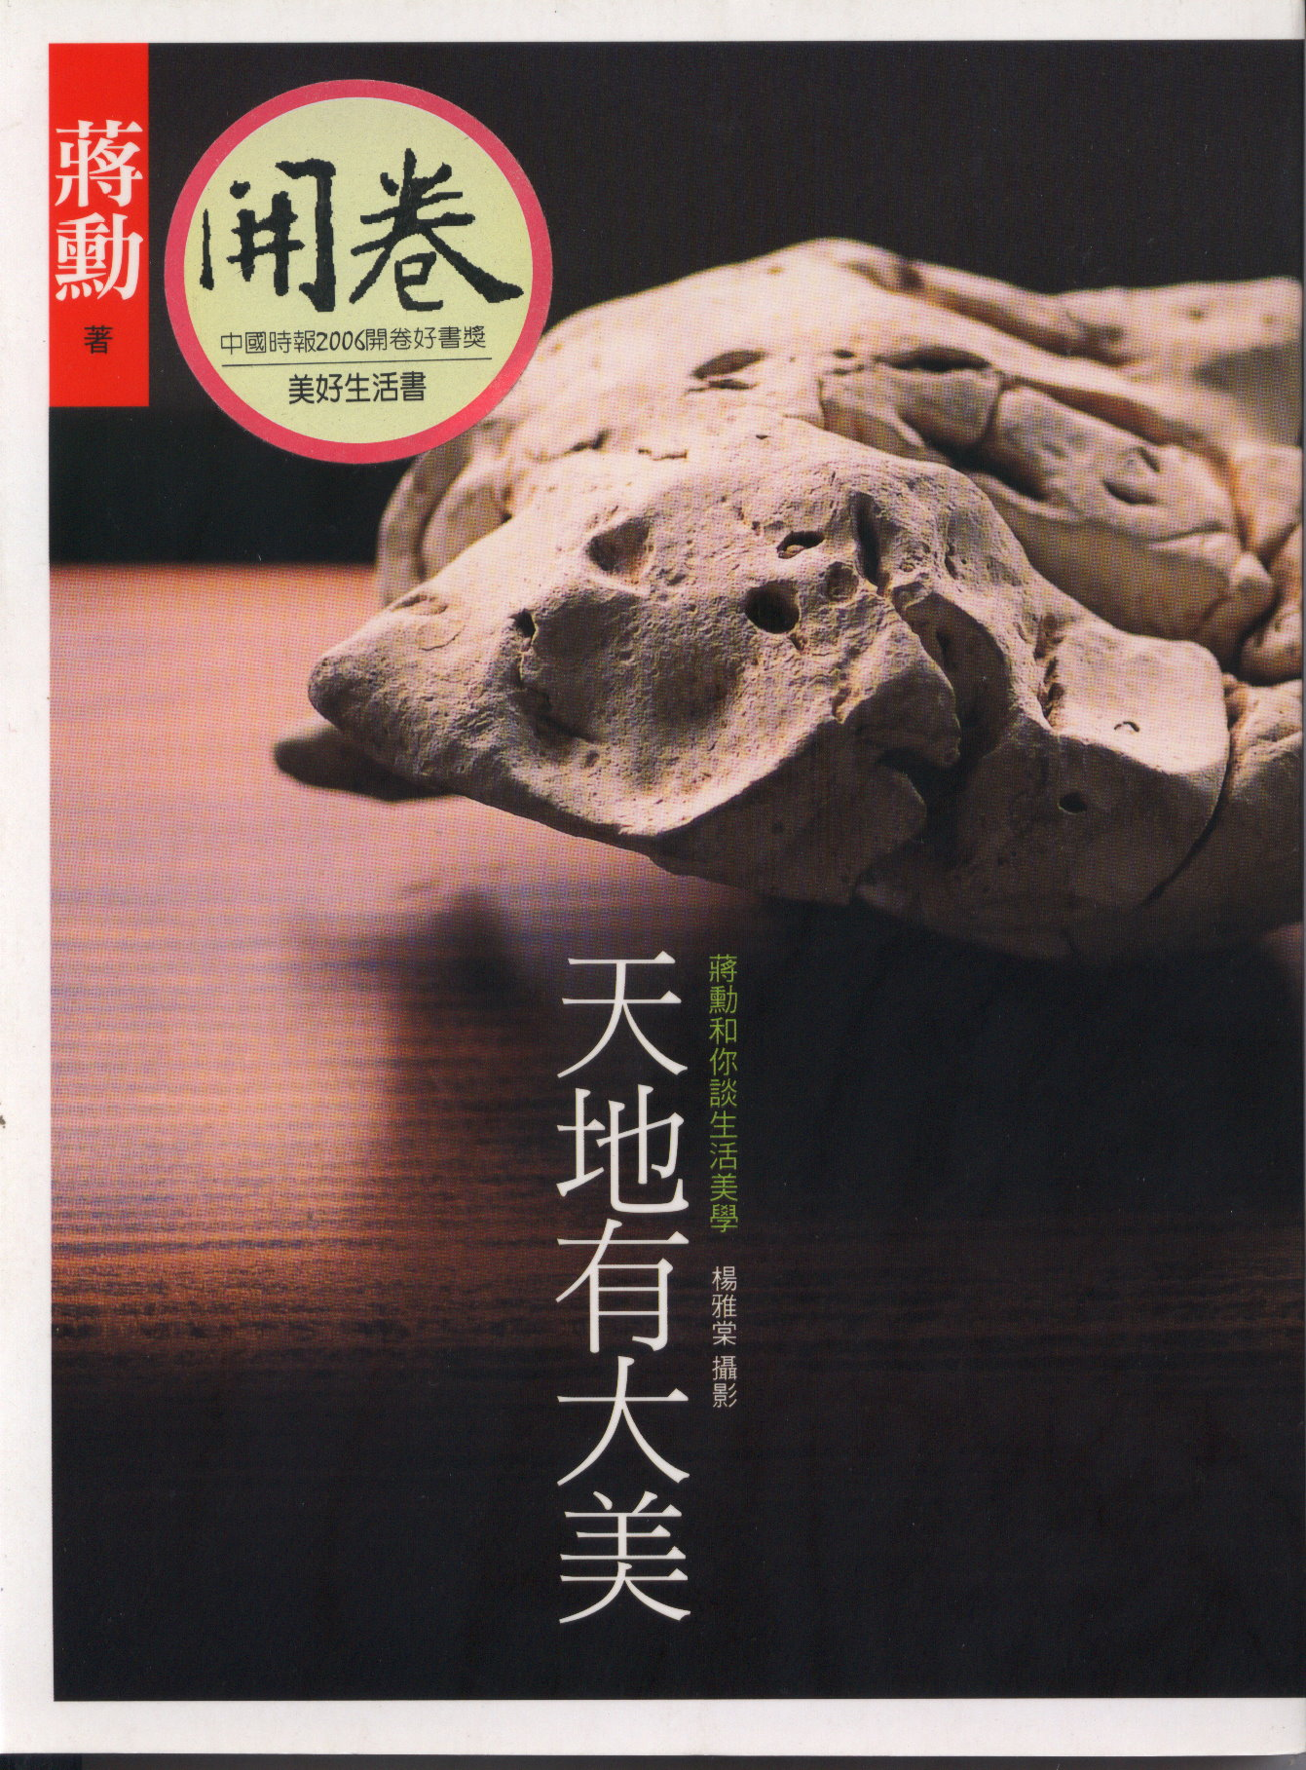
在本書中，他鼓勵大眾從生活細微面出發，將美拉近到食、衣、住、行的層次，而能過一個有質感、有品味的生活。蔣勳公開自己力行生活美學的體驗與心得，讓大眾明瞭美感訓練並不難，美感生活並不貴、不遠。他希望忙亂步調下的現代人，可從本書中習得如何放緩生活步調、舒緩生活壓力，從最平易的生活面來伸展感知的觸角，尋得心靈釋放和寧靜。

